Kurzanleitung ConvertFormular für Caretaker

Die Aktionsregeln und Eskalationsreglen werden grundsätzlich vom Client ausgeführt.
Die Funktionalität ConvertFormular ersetzt die Quintus-Funktion ParseString, d.h.
Der Platzhalter im Betreff <pkey> wird ersetzt durch db_field(call.pkey).
Des weiteren ist die Funktion stark erweitert worden um auch andere Tabellen zu berücksichtigen und der Nachrichttext ist jetzt auch mit dieser Methode variabel gehalten ( Siehe Beispiel unten)

Die Aktionsregeln werden in der Administration unter Tab Meldungseskalation

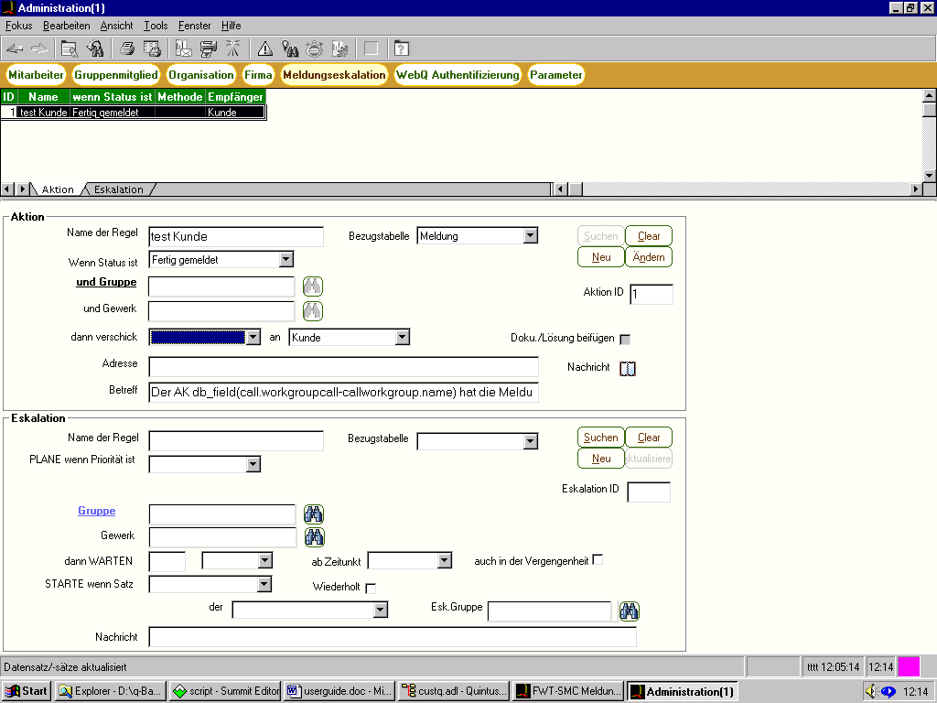
1
2
3
6
5
7
9
8
10
4

Erklärung
Der Meldungsfilter (1-4) prüft die Gültigkeit der Regel für den betroffenen Datensatz.
Dabei gilt die „UND“ Verknüpfung zwischen den einzelnen Punkten.
Ist ein Feld leer, so ist dieses Feld für alle Möglichkeiten gültig.
- Bezugstabelle: „Meldung, Auftrag, keine“ Mit der Auswahl „keine“ ist es möglich eine Regel zu deaktivieren.
- Status der Bezugstabelle- Achtung nicht jeder Status existiert für alle Bezugstabellen
- Die Gruppe ist die Bearbeitungsgruppe, die in der Bezugstabelle angegeben ist (derzeit nur Meldung)
- das Gewerk der Meldung (derzeit nur Meldung berücksichtigt)

Die Aktionsseite (5-10) beschreibt die notwendige Aktion
- Mögliche Aktionen sind Signal, Email, Fax, Funkruf wobei nicht jede Aktion kombinierbar ist mit dem Empfänger
- Empfänger sind „folgende Adresse, Kunde, Mitarbeiter, Arbeitsgruppe, Bearbeiter, CC Liste“
- Fügt der Nachricht ( Email,Fax) die Doku/Lösung der Meldung oder Beschreibung des Auftrags
- Die Angabe der Adresse ist nur notwendig für den Empfänger „folgende Adresse“
- Details der Nachricht oder die Meldungsvorlage.
- Betreffzeile für die Nachricht.

Zuordnungstabelle zwischen Empfänger und Benachrichtigungsmethode

 | Signal | FAX | Funkruf | Email
folgende Adresse | O | M | O | M
Kunde | - | M | O | M
Mitarbeiter | O | M | O | M
Arbeitsgruppe* | - | - | - | -
Bearbeiter | O | M | O | M
CC Liste | - | M | O | M
*Benachrichtigungsmethode wird im Tab Gruppenmitglied festgelegt
M: mit Meldungsdetails
O: ohne Meldungsdetails
-: nicht möglich
?: keine Info vorhanden.

Erklärung Funktion ConvertFormular
Die Meldungsvorlage
kann beliebigen Text enthalten und ersetzt folgende Schlüsselwörter mit Tabelleninhalten:
db_field(table.field [,Länge]) | wird ersetzt mit dem Inhalt von TABELLE.FELD
db_field(table_1.fkey - table_2.field[,Länge]) | wird ersetzt mit dem Inhalt der Feldes table_2.field der verknüpften Tabelle. Dieses Konstrukt kann beliebig fortgeführt werden:z.B. de_field(table_1.fkey_1_to_2 - table_2.fkey_2_to_3 - table_3.field)
db_field(A ? B : C [,Länge]) | wenn Ausdruck A leer ist dann B andernfalls C
db_field(A | B | C [,Länge]) | wenn Ausdruck A nicht leer ist dann A sonst wenn Ausdruck B nicht leer ist dann B sonst C
db_field(*MapToInt< table.field [,Länge]) | wandelt eine Enumeration in den Integerwert um z.B. db_field(*MapToInt< call.priority) liefert für „2-mittel“ 1
db_field(*Date) | Liefert das aktuelle Datum
db_field(*Time) | Liefert die aktuelle Uhrzeit
db_field(*ATTACHMENT | Es erscheint dann eine Dialogbox zur Auswahl einer Datei (Abrechen heißt kein Attachment).  Das Attachment wird direkt in die DB im Bezug auf die Meldung gespeichert und anschließend vom YAN versendet.
db_field(*ASK:Wie ist das Wetter?) | Erzeugt eine Imputbox mit der Frage  Achtung dies ist nicht möglich bei automatischen Meldungen!

Wird in db_field(table.field [,Länge]) eine Länge mit angegeben so wird die Ausgabe auf die Länge beschränkt oder erweitert.
z.B.
db_field(call.priority,20,)dbfield(call.problem,5) ergibt eine Zeichenkette mit der Länge 25 Zeichen
wobei die ersten 20 Zeichen die Priorität enthalten und die letzen 5 die Problembeschreibung.

Zum Schluß ein paar Beispiele:
Vorlage | Die Arbeitsgruppe der Meldung db_field(call.pkey) ist db_field(call.workgroupcall-callworkgroup.name)
Ergebnis | Die Arbeitsgruppe der Meldung 108 ist AK - Bauer, Thomas.

Vorlage | Das Werk der Störung db_field(call.pkey) ist db_field(call.location_key-location.site_key-faplissite.name)
Ergebnis | Das Werk der Störung 108 ist 059.

Vorlage | Der Störungsort der Meldung db_field(call.pkey) ist db_field(call.location_key-location.description)
Ergebnis | Der Störungsort der Meldung 108 ist 059/PKW/28/Gebäudeteil///-

Vorlage | Hallo db_field(call.employeecall-customerint.fullname);  Die Meldung mit ID db_field(call.pkey) : db_field(call.problem)  ist vom Auftragskoordinator db_field(call.workgroupcall-callworkgroup.name) fertig gemeldet worden.  Freundliche Grüße,  FWT-SMC Team
Ergebnis | Hallo Mike Döring,  Die Meldung mit ID 108 : test Meldung  ist vom Auftragskoordinator AK - Bauer, Thomas fertig gemeldet worden.  Freundliche Grüße,  FWT-SMC Team

folgendene Struktur in Ihrer XML-Vorlage einhalten:

<?xml version="1.0" encoding="ISO-8859-1" standalone="no"?>
<?xml-stylesheet type="text/xsl"
href="db_field(doc_template.xsl_stylesheet)"?>
<doc>
<control>
<copies>
<copy onSuccess ="true">
<to url="db:/attachment?callattachment=db_field(call.pkey)"/>
<stylesheet url="db_field(doc_template.xsl_stylesheet)"/>
</copy>
</copies>
<attachments>
db_field(*ATTACHMENT)
</attachments>

</control>
<data>
<general>
<test> db_field(*ASK:Wie geht es Ihnen heute?) </test>
</general>

</data>
</doc>

Wichtig ist dass der
<attachments>
db_field(*ATTACHMENT)
</attachments>
Block
innerhalb des <control>-Blocks ist.
Es erscheint dann eine Dialogbox zur Auswahl einer Datei (Abrechen heißt kein Attachment).
Das Attachment wird direkt in die DB im Bezug auf die Meldung gespeichert und anschließend
vom YAN versendet.

